Отчет по Году литературы
2015 год ознаменовался проведением в Башкортостане Года литературы. В связи с этим МБУ Отдел культуры был разработан план мероприятий. В соответствии с планом год прошел в поиске эффективных форм и методов культурно – досуговой деятельности учреждений культуры, стабильным интересом к народному творчеству, ростом культурно – досуговых мероприятий, их результативностью, привлечением всех слоев населения к активному участию в различных мероприятиях посвященных объявленному Году.
В Год литературы библиотеки МАУК Чекмагушевская ЦМБ использовали все возможности для привлечения внимания общества к книге, и напомнить, что читать – нужно, полезно и модно. Деятельность библиотек района велась согласно тематическому плану мероприятий. Во всех библиотеках района на двух государственных языках были оформлены постоянно действующие книжно-иллюстративные выставки. В поддержку книги и чтения для различных категорий пользователей проведены обзор - беседы, информационные и познавательные часы на темы. В течение года в библиотеках района организованы и проведены разнообразные массовые мероприятия для самых различных категорий пользователей.
Открытием Года литературы в Центральной межпоселенческой библиотеке стал бенефис читающих семей «Мы вместе: библиотека и семья», организованный для учащихся 9-10 классов СОШ №. Главными героями мероприятия стали самые активные, творческие, талантливые и читающие семьи Галиевых, Вяселевых и Гилемхановых. Бенефис завершился награждением Почетными грамотами и памятными призами. В детской модельной библиотеке был организован и проведен имидж – коктейль «Радуга над Чекмагушем», где на встречу с учащимися старших классов пришли краевед, автор многих книг о районе, директор историко-краеведческого музея с. Чекмагуш А.Х.Басыров, а также заслуженный работник культуры РБ И.Ф.Шаймухаметова.
В январе в Новокалмашевском СК прошел час поэзии «Родному краю строки посвящаю», где красной нитью проходила тема родного края и сохранения духовных ценностей поэзии. При проведении мероприятия прозвучали стихи М.Карима, М.Назирова, Г.Рамазанова, А.Атнабаева.
В феврале, ко дню рождения татарского поэта – героя Мусы Джалиля, был посвящен вечер поэзии «Песня живет», где учащиеся почтили память поэта, выразительно читали стихи, познакомились с 5-ти томником поэта.
16 апреля 2015 года в Чекмагушевском районе прошёл Республиканский литературный марафон, посвящённый Году литературы. Делегацию встретили на границе района, откуда гости направились в Старобашировскую сельскую модельную библиотеку, где ознакомились с материалами об известном башкирском писателе, уроженце деревни Новоюмраново Мансафе Гилязеве В Старокалмашевском сельском Доме культуры гостям был представлен краеведческий музей, с богатым фондом старинных предметов народного быта и этнографии. Особый интерес вызвало выступление детей со стихами поэта-земляка Рима Идиатуллина, а Руслан Гарифуллин удивил всех своей артистичностью, а ещё больше – содержательной исследовательской работой по творчеству Рима Идиатуллина. Здесь же присутствующие вспомнили и выразили особое уважение и благодарность ветерану Великой Отечественной войны, журналисту Шаукату Макулову. Следующим пунктом программы стал музей районной газеты «Игенче» села Чекмагуш.
В середине дня в центральной межпоселенческой библиотеке села Чекмагуш прошёл круглый стол с участием гостей, учителей, журналистов, библиотекарей, в ходе которого было организовано обсуждение рукописей начинающих писателей и поэтов Чекмагушевского района А.Басырова, Д.Мансурова, Р.Гайнетдиновой, Ю.Еникеевой. В торжественных мероприятиях приняли участие гости из Уфы: писатель-сатирик, журналист, председатель Союза журналистов Республики Башкортостан, член правления Союза писателей Салимов М.Ш., писатель, старший литературный консультант Союза писателей, заслуженный работник культуры Республики Башкортостан Соколов Л.А., заместитель главного редактора газеты «Башкортостан», член Союза журналистов Российской Федерации и Республики Башкортостан, член Союза писателей РБ, лауреат премии имени Акмуллы Мурзакаев Ф.С., заместитель главного хранителя Национального литературного музея Фазылова Р.Р., главный редактор газеты «Башкортостан», поэт, драматург, член Союза писателей Республики Башкортостан и Российской Федерации Абузаров С.Н. На праздник приехали писатели, поэты, журналисты, выходцы из Чекмагушевского района: поэтесса, доцент, кандидат филологических наук, член Союза писателей Республики Татарстан Мухиярова Р.Х, писатель, публицист, журналист, заведующая отделом республиканского журнала «Тулпар», член Союза писателей Республики Башкортостан Булатова Д.Д., журналист, редактор приложения «Чаткылар» республиканской газеты «Омет» Тухватуллина А.Х., журналист, редактор отдела писем республиканской газеты «Омет», заслуженный работник печати и массовых коммуникаций Республики Башкортостан Арсланова Г.А., журналист журнала «Башкортостан укытучысы» Мухиярова-Минниахметова Т.Ф..

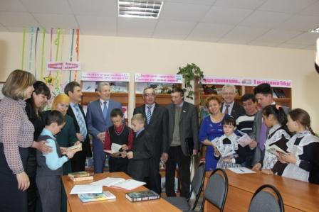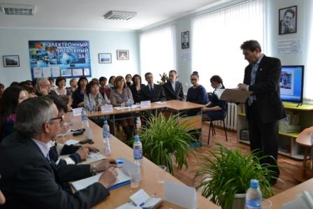

Завершилось мероприятие на сцене районного Дома культуры литературно - музыкальным вечером «Чакмагышым – сина жырым», где состоялась церемония передачи символа литературного марафона - Книги.

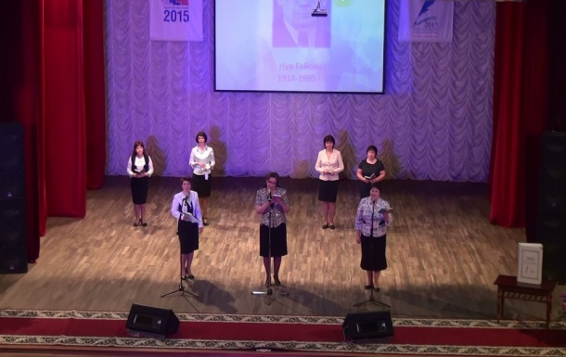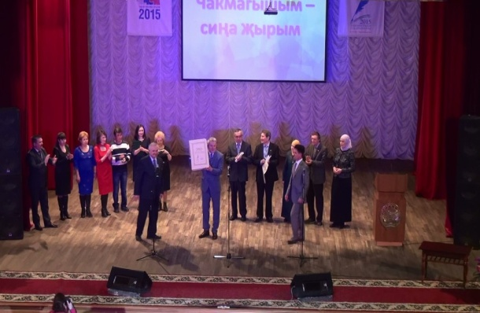

В апреле в РДК был организован музыкально-поэтический вечер «Иҗат бакчасы» с участием самобытных поэтов - работников культуры района.

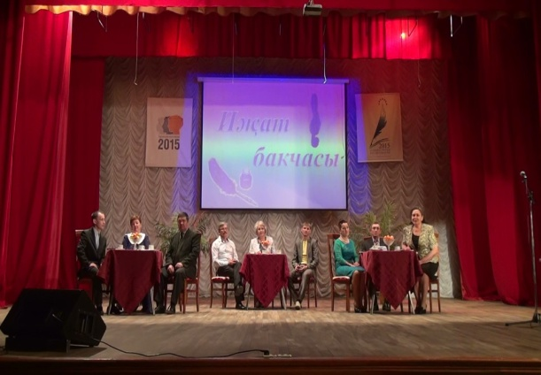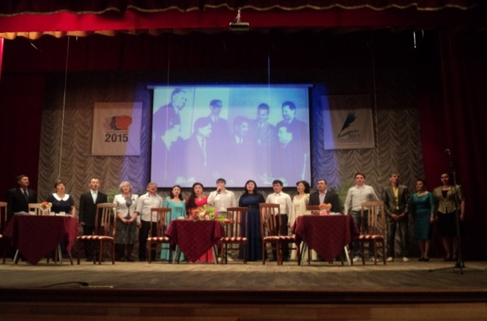

Ежегодная общероссийская социально-культурная акция «Библионочь-2015» в поддержку чтения прошла в этом году особенно интересно и разнообразно. В ночь с 24 на 25 апреля в библиотеках прошли культурные программы для молодежи и взрослого населения: литературное путешествие «Бессонная ночь в библиотеке», библиобродилки «Тайны ночной библиотеки», ретро-встреча «Времен связующая нить», путешествие «Одна ночь в библиотеке», литературные посиделки «Вздохи дня есть в дыханье ночном» и др.
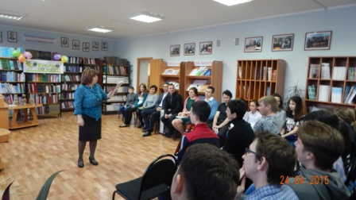

29 мая в деревне Слакбаш Белебеевского района, на малой родине чувашского поэта Константина Иванова, прошел Фестиваль чувашской культуры, в котором принял участие народный чувашский фольклорный ансамбль «Сеспел» Юмашевского СДК.
10 июня состоялась презентация книги заведующего Новокаръявдинским сельским Домом культуры Риммы Гайнановой «Күңел дәфтәре”. Удивительный талант и искренняя душа поэтессы собрали в этот день ее друзей, родных и знакомых, учеников и коллег, поклонников творчества.
В августе в Урнякском СДК на вечере Памяти Мариса Назирова «Будем помнить, мы будем помнить вас всегда», прозвучали стихи и песни на слова поэта, ровесники, родные делились воспоминаниями.
4 сентября в Новокутовском СДК прошла презентация книги самобытной поэтессы Риды Мусиной «Бәхет гөлем», куда были приглашены известные журналисты Республики Башкортостан Аниса Ягъфарова, Алсу Тухватуллина.
Одним из запоминающих праздников для жителей села Калмашбашево стал музыкально-поэтический вечер «Әдәбият бәйрәме”, где участвовали как местные самобытные поэты, так и гости – выходцы из села Калмашбашево Г.Гаскарова, Д.Гашкромов, корреспондент газеты “Өмет” Г.Арсланова. На вечере почтили память талантливого земляка –драматурга Шамиля Шахгали, провели экскурс по творчеству Камиля Шахгали.
29-30 октября 2015 г. в Национальном культурном центре "Казань" городе Казань Исполком Всемирного конгресса татар организовал Всероссийский форум татарских краеведов.

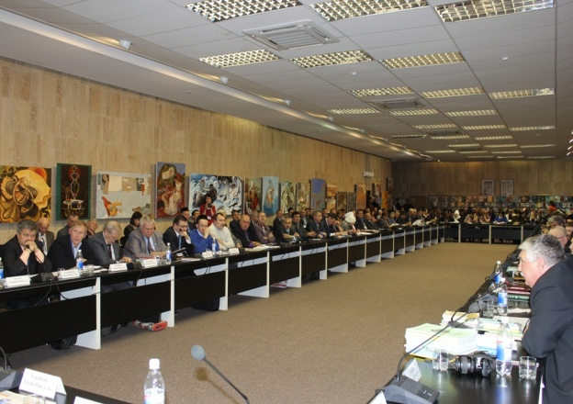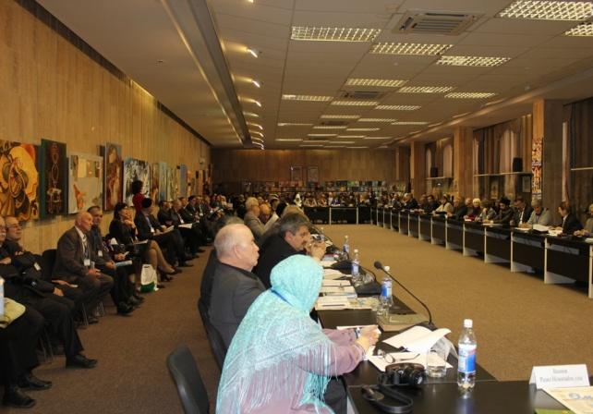

В рамках форума проведены мероприятия – круглый стол с участием ученых Института истории им. Ш. Марджани и Института Татарской энциклопедии АН РТ, презентация книги “Моңаймас та иде,һай, бу бала...”, посвященной родному краю, ученого Республики Башкортостан, доктора экономических наук, профессора БГУ, действительного члена РАЕН, Заслуженного деятеля наук РФ, РБ, РТ, уроженца с. Сыйрышбашево Чекмагушевского района РБ Касима Юсупова.
Презентация книги Касима Юсупова была организована в форме вечернего мероприятия с участием мастеров искусств, творческих коллективов Чекмагушевского района. Мероприятие началось татарским танцем в исполнении народного ансамбля танца «Яшел таш» (рук. Р.Хафизов).После приветствия ведущих, на сцену был приглашен инициатор праздника - автор книги Касим Юсупов. Затем от имени чекмагушевцев Касима Мухаметназифовича поздравил глава администрации Чекмагушевского района Риф Юсупов. В адрес автора поздравительные слова также высказал ученый из Татарстана, профессор кафедры истории Казанского федерального университета, уроженец села Имянликулево Чекмагушевского района Ринат Набиев.

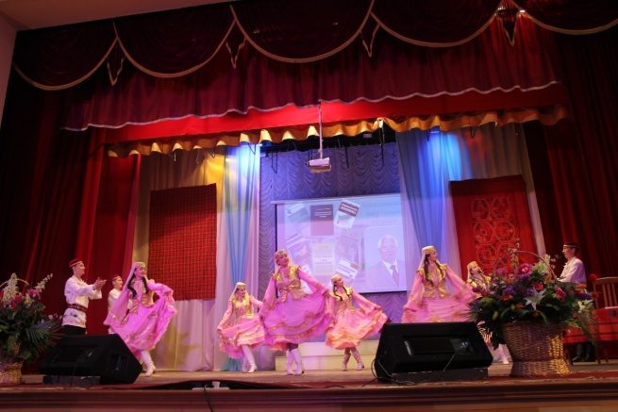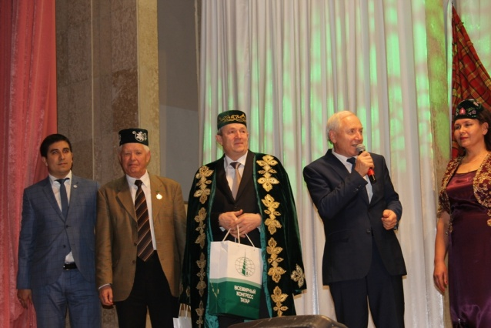

Отрывки из книги “Моңаймас та иде, һай, бу бала...” читали заслуженный работник культуры Республики Башкортостан И.Шаймухаметова, Х.Хабибрахманов, Л.Ишмуратова. Между чтением отрывков был использован богатейший творческий багаж народного фольклорного ансамбля “Ахирәтләр” (рук.Ф.Даутова), состоящий из народных песен, танцев и игр жителей деревни Сыйрышбашево- малой родины автора.

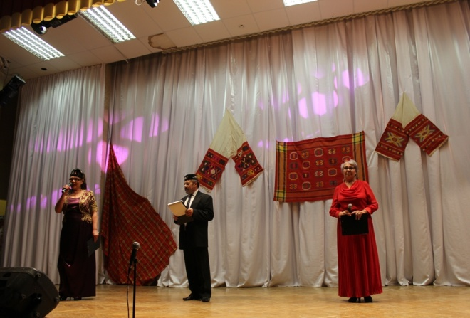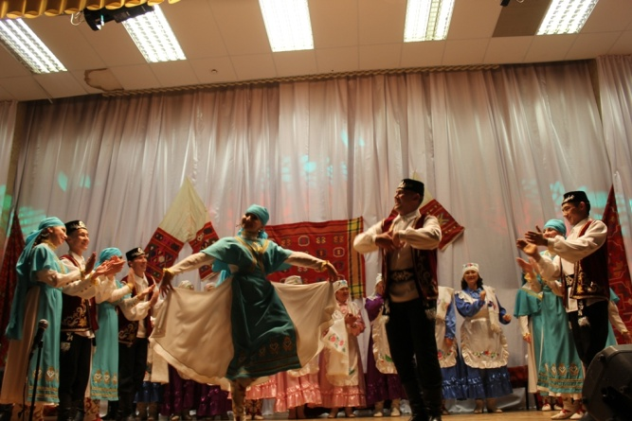

Главы книги “Җырларыбыз-җан авазы”, “Ямьле Агыйдел буйлары”, “Тыңласаң җыр, тыңла моңлылардан” посвящены главной страсти Касима Мухаметназифовича - народной песне.
Чтение отрывков из этих глав, чередовалось исполнением народных песен. Певцы Ф.Гилязев, Ф.Бикмурзин, С.Гафарова, Р.Ахметова своим поистине народным исполнением покорили зрителей, задев самые эмоциональные струны души каждого.
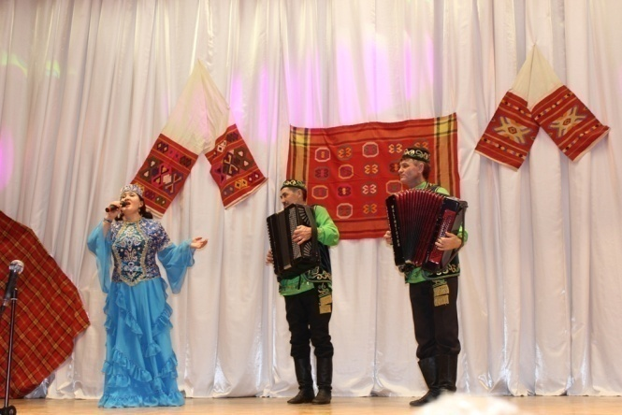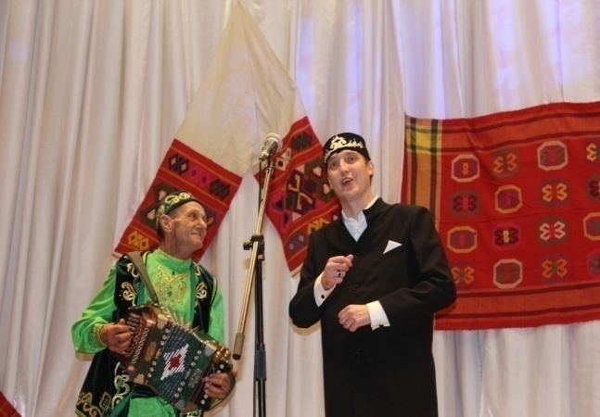

Высоко оценили значение мероприятия народный артист Республики Татарстан, профессор Мингул Вагизович Галиев и председатель исполкома Межрегиональной общественной организации Всемирный Конгресс татар Ринат Зиннурович Закиров. Они подчеркнули, что именно возрождение традиций, приобщение к своим культурным корням обеспечивает глубокую историческую связь молодого поколения с большой и малой родиной, что красной нитью проходит через все творчество К.Юсупова.

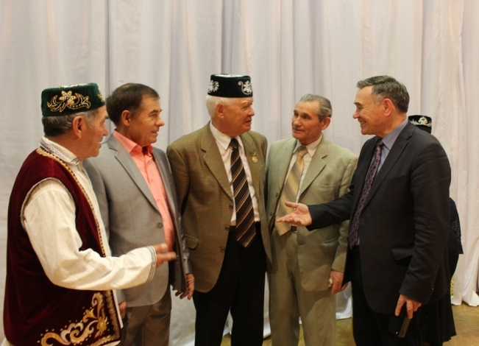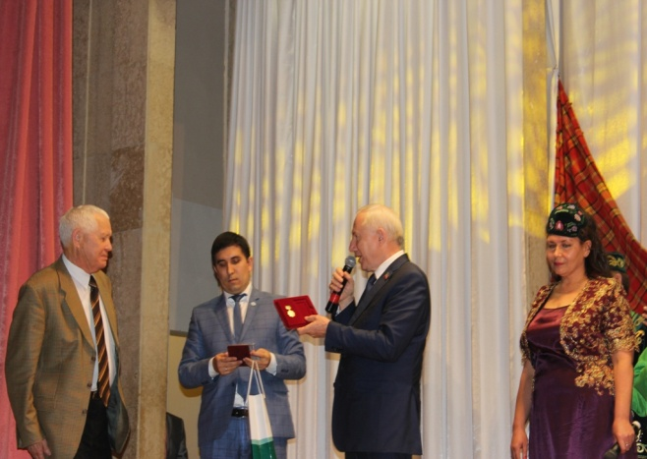

Незабываемой стала встреча ученого с земляками – жителями с.Сыйрышбашево. Мероприятие началось с содержательной презентации книги «Моңаймас та иде, һай, бу бала”. Зрители погрузились в воспоминания о тяжелых военных и послевоенных буднях, детских и юношеских годах автора. На мероприятии отметили не только рождение новой книги, но и юбилей самого автора.

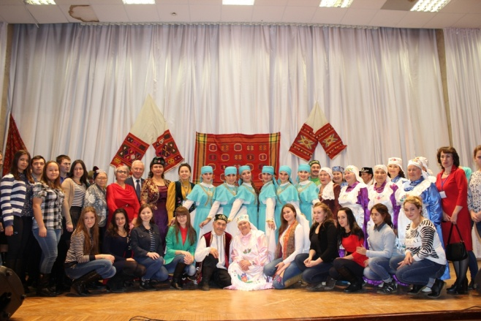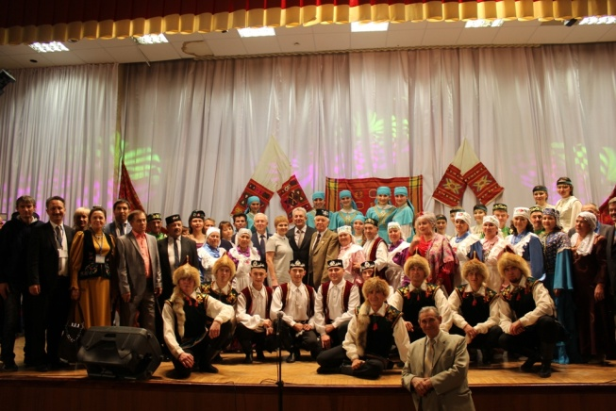

Встреча с дочерью известного башкирского писателя Вазиха Исхакова – кандидатом биологических наук, психологом Венерой Вазиховной Исхаковой, ныне живущей в Канаде, оставила у читателей незабываемые впечатления. На встрече с учащимися и библиотекарями гостья рассказала необычные истории и неизвестные факты из биографии отца, ознакомила со страницами некоторых его произведений, показала уникальные фотографии из семейного архива. В завершение встречи Венере Исхаковой были подарены памятные подарки, а она в свою очередь оставила добрые пожелания в «Книге почетных гостей». К встрече была подготовлена электронная презентация и книжно-иллюстративная выставка о жизни и творчестве писателя Вазиха Исхакова. В 2015 году на родине писателя в МБОУ СОШ с.Тайняшево установлена мемориальная доска в честь известного писателя В.Исхакова.

Оживленно и с большим количеством участников прошел для любителей поэзии районный конкурс чтецов «Туган ягым - илhам чишмэсе», посвященный Году литературы и 85-летию образования Чекмагушевского района. Учредителями конкурса выступили центральная межпоселенческая библиотека, Администрация СП Чекмагушевский сельсовет. В конкурсе приняли участие около 70 конкурсантов из разных сельских поселений района. Церемония награждения победителей конкурса чтецов состоялась в районном масштабе на сцене Центра детского творчества с.Чекмагуш в рамках литературно - музыкального вечера «Туган ягым энжелэре». Организаторы выступили с поздравлением и добрыми пожеланиями в адрес участников и наградили победителей Почетными грамотами и денежными призами.
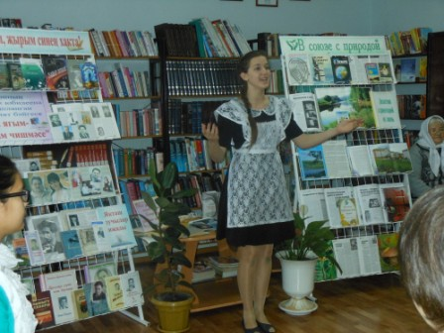

В течение года в стенах центральной межпоселенческой библиотеки проходили встречи с членами литературно-художественного объединения «Чакмагыш чаткылары». В дружественной и теплой атмосфере, с участием различных гостей в стенах библиотек проведены вечера встречи с самобытными поэтами и писателями: «Шигырь юлым серле сандыгым» с Шакировой Р.Ф., «Бэхет голем» с Р.Салимгареевой, «Авылымнан чыккан талантлар» с А.Ягафаровой, «Кунел дэфтэре» с Р.Гайнановой, «Поэты не рождаются случайно» с Г. Ишмуратовой, «Спутники моей жизни-книги»- с Амирхановым Ф.Ф. В центральной межпосленческой библиотеке для любителей поэзии была организована встреча с самобытной поэтессой Р.Гайнановой, в ходе которой прошла и презентация нового сборника стихов «Кунел дэфтэре».
Интересно и оживленно с участием педагога - психолога Молодежного центра, библиотекаря школьной библиотеки и учащихся 8 класса школы-гимназии прошел в Детской модельной библиотеке литературный форум «Что читает молодое поколение?», в ходе которого были использованы электронные презентации о чтении подростков и новинках литературы, а также подведены итоги анкетирования «Подросток и чтение».
С целью продвижения и поднятия престижа книги, чтения центральной межпоселенческой библиотекой совместно с сельскими библиотеками организованы литературные акции «Успешные люди любят читать», «Книги моей жизни», в ходе которых организовывались встречи, бенефисы с активными читателями, успешными людьми, а также презентации новых книжных выставок «Чтение для сердца и разума», «Будь на волне - читай!», «Читающий Чекмагуш» и др..
В рамках республиканской благотворительной акции «Книга – в больнице» сотрудники Чекмагушевской центральной межпоселенческой и Детской модельной библиотек в течение года посещали центральную районную больницу, проводили информационные и познавательные часы, обзор-беседы. Вниманию пациентов и персоналу больницы были предоставлены книги разных жанров и журналы для досуга. В акции приняли участие и библиотекари Юмашевской, Старокалмашевской сельских модельных библиотек. Они выставили книги в сельских стационарных медицинских филиалах центральной районной больницы в селах Юмашево и Старокалмашево. В рамках акции центральной районной больнице, а также ее сельским филиалам было передано около 350 экземпляров книг и журналов.
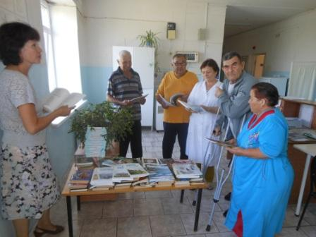

В рамках Года литературы оформлен Альбом «Год литературы. Калейдоскоп интересных встреч», в котором отразились самые лучшие и интересные мероприятия, проведенные библиотекарями района. Альбом станет одной из ярких страниц в истории библиотечного дела Чекмагушевского района.

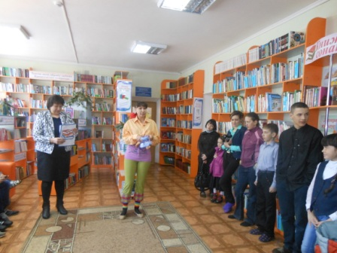

В центральной межпоселенческой библиотеке велась работа по дополнению новыми материалами Литературной карты района. Выпущен макет карты на цветном формате с изображением портретов известных писателей и поэтов - земляков Г.Рамазанова, М. Хариса, А. Вали, Н. Гайсина, В.Исхакова, Р.Мухияровой, М.Назирова и в течение года использовался на массовых мероприятиях.
Центром правовой информации выпущены рекомендательные указатели, буклеты из серии “Халкыбыз гэухэрлэре”,“Писатели земли чекмагушевской”, ”Чакмагыш туфрагында туганнар”, посвященные знаменитым людям, выходцам из Чекмагушевского района, а также юбилейным датам писателей и поэтов-земляков.
Творческие работы членов кружка «Вдохновение», действующей при Центральной межпоселенческой библиотеке, приняли участие во II специализированной выставке-фестивале «Уфа-Ладья. АРТ - ремесла. Сувениры», организованной в г. Уфа в выставочном комплексе «ВДНХ-ЭКСПО».

Начальник МБУ Отдел культуры Р.Х. Фазлыев

